###### 实验六 噬菌体效价测定

###### 实验报告

1. 实验目的和要求

1、掌握测定噬菌体效价的实验原理；

2、掌握双层琼脂法测定噬菌体效价的方法；

3、主要方法及概念：二元培养法；负菌落；效价测定；双层琼脂法。

1. 实验原理
2. 噬菌体效价

噬菌体的效价是指1mL培养液中含侵染性的噬菌体粒子数。

测定噬菌体效价的方法有：

1.ELISA法：

利用抗体对噬菌体衣壳蛋白的特异性识别，通过测定衣壳蛋白的浓度反应噬菌体的效价。

注意：ELISA检测到的不一定是有侵染活性的噬菌体！首先，变形的蛋白也可以和抗体发生特异性反应；其次，要使ELISA灵敏度高，则应该用抗体检测噬菌体的主要衣壳蛋白，但是介导噬菌体侵染过程的不一定是主要的衣壳蛋白；最后，噬菌体就算成功侵染，其核酸也可能被细菌的免疫系统（限制酶、CRISPR）切掉。

2.噬菌斑测定法：

根据噬菌体对其宿主细胞的裂解，在含有敏感菌株的平板上出现肉眼可见的噬菌斑，说明有噬菌体存在。一般，一个噬菌体粒子形成一个噬菌斑，故可根据一定体积的噬菌体培养液所出现的噬菌斑数，从而计算出噬菌体的效价。

注意：理论上一个噬菌体粒子应形成一个噬菌斑，但可能有少数活噬菌体未引起侵染，噬菌斑计数结果往往比实际活噬菌体数偏低。为了准确表达噬菌体悬液的效价，一般不用噬菌体粒子的绝对数量，而是采用噬斑形成单位(pfu)表示。

1. 双层琼脂法测定噬菌体效价

以一定量的经系列稀释的噬菌体悬液分别与高浓度的敏感菌悬液以及半固体营养琼脂均匀混合后，涂布在已铺有较高浓度的营养琼脂的平板上，经过孵育后，在延伸成片的细菌菌苔上出现分散的单个噬菌斑。因噬菌斑数目与加入样品中的有感染性的噬菌体颗粒数量成正比，统计噬菌斑数目后可计算出噬菌体悬液效价，并以PFU/mL表示。

1. 主要方法及概念

1.二元培养法：病毒式严格活细胞内寄生生物，无法纯培养，必须将其与敏感的宿主细胞共同培养，即二元培养法。

2.负菌落：噬菌体侵染细菌细胞，导致寄主细胞溶解死亡，因而在琼脂培养基表面形成的空斑。即噬菌体在菌苔上形成的噬菌斑。

1. 实验步骤

1、往无菌平皿中倒入10mL左右融化的LB固体培养基，冷却凝固待用；

2、使用LB液体培养基对噬菌体浓缩液(10-4)进行梯度稀释，得到合适浓度的稀释液10-8、10-9、10-10（噬菌斑的个数不超过几百个为宜）；

3、在一无菌1mL离心管中加入0.5mL敏感菌（处于对数生长期前期）和0.05mL噬菌体

稀释液，振荡混匀，室温下放置几分钟；用移液器将噬菌体和敏感菌的混合液转移到上层培养基上；

注意：

（1）敏感菌的准备是关键，需要处于对数生长期前期的细菌（制备感受态细菌也是）

原因：衰老细菌的噬菌体相关受体可能不完整；且噬菌体需要利用宿主细胞的系统进行复制，若宿主衰老，噬菌体可能长不好，噬菌斑太小。

（2）宿主细胞的数量一定要远大于噬菌体的数量

原因：让噬菌体生长不会受到宿主数量的限制；防止宿主的免疫现象，使噬菌体的侵染不会相互干扰。

4、在上层培养基上迅速倒入10mL保温在50℃左右的半固体培养基，轻轻混合半固体培养基、噬菌体和敏感菌的混合液，冷却凝固后置于37℃培养箱过夜培养；注意彻底凝固后再挪动；

5、对噬菌斑进行计数；一般测量3个梯度的噬菌体效价，取其平均值。

1. 实验结果
2. 噬菌斑照片

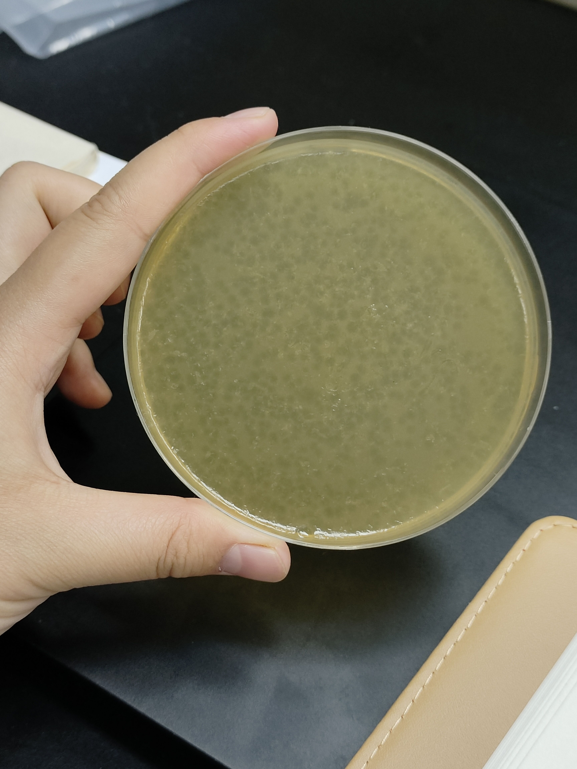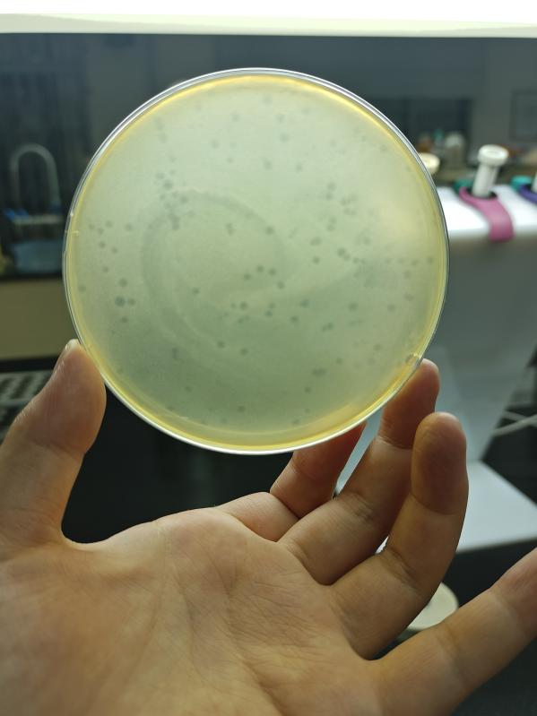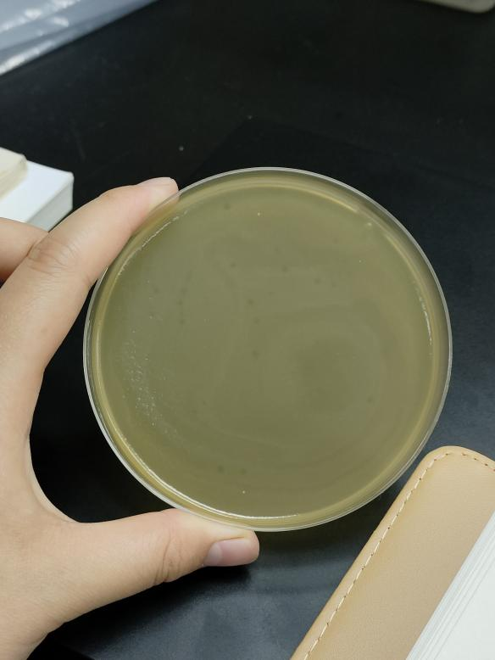

噬菌斑（稀释倍数108） 噬菌斑（稀释倍数109） 噬菌斑（稀释倍数1010）

1. 噬菌体效价测定

稀释倍数108组的噬菌斑过多，难以计数，舍去；

稀释倍数1010组的噬菌斑过少，误差太大，舍去；

使用稀释倍数109组的噬菌斑计数，并计算噬菌体效价。

计数得：109稀释组噬菌斑数量为159个

已知加入稀释液0.05mL，故噬菌体效价为159pfu×109/0.05mL=3.18×1012pfu/mL

1. 讨论
2. 增值噬菌体的关键步骤是哪几步？增值结果有时噬菌体悬液效价不很高，请总结原因。

增值噬菌体的的关键步骤：（1）吸附；（2）侵入；（3）脱壳；（4）病毒大分子的合成，包括病毒基因组的表达与复制；（5）装配与释放。

效价不高的可能原因：

（1）宿主培养时间过长，不处于对数生长期早期，细胞壁上噬菌体特异性受体损伤；

1. 噬菌体衣壳蛋白发生突变，与宿主特异性受体相互作用降低；
2. 宿主对噬菌体产生抗性，可以在不同的步骤阻断噬菌体的增殖；
3. 宿主和噬菌体的比例偏离最佳感染复数，噬菌体之间相互干扰；
4. 存在一些缺损病毒的污染，干扰噬菌体的增殖。
5. 为了提高双层琼脂法测量噬菌体效价的准确性应该注意哪些操作？根据种种迹象得知裂解液中有噬菌体，但总测不出噬菌体悬液效价，请分析原因。

噬菌体效价的准确性应注意以下几点：

1. 实验操作为无菌操作，以免杂菌污染；
2. 所用宿主菌应该多于噬菌体数量（最佳感染复数）且处于对数生长期早期；
3. 稀释噬菌体时要混匀，噬菌体要与细菌混匀并在室温下孵育一段时间后再加入培养基；

（4）倒平板的时候要迅速，防止倒得太慢会使琼脂糖凝固不均匀，若发现琼脂温度已经较低，应该用微波炉加热后再倒平板；

（5）倒上层培养基时要稍冷却，以免烫死细菌，等上层半固体培养基完全凝固后再移动；

（6）倒置培养，以免水汽凝结成水滴落到培养基中，影响菌苔的生长和噬菌斑计数。

测不出噬菌体效价的可能原因：

1. 宿主对噬菌体不敏感，宿主细胞壁缺乏噬菌体吸附及侵入必须的受体；
2. 噬菌体稀释倍数过高，悬液中具有活性的噬菌体太少，可能未引起侵染，无法产生噬菌斑；
3. 无菌操作不当，平板受到了污染；
4. 噬菌体未与宿主菌进行孵育直接加入培养基；
5. 上层琼脂温度过高，烫死宿主菌。
6. 和单层琼脂法相比，双层琼脂法有哪些优势？
7. 加了底层培养基后，可以是原来地面凹凸不平的培养皿的缺陷得到弥补。
8. 所形成的全部噬菌斑都接近处于同一水平面上，每一噬菌斑的大小相近，边缘清晰，不至出现上下噬菌斑重叠的现象。
9. 因为上层培养基为半固体培养基，琼脂较稀，故形成的噬菌斑较大，更有利于计数。